Secondo campo di esperienza e formazione “Qui nulla è impossibile”
Il 13 luglio prenderà il via la seconda edizione del Campo di Esperienza e Formazione “Qui nulla è impossibile”- Glocal Camp - organizzato da AINRaM, Coop. Soc. Agricoltura Capodarco, Consorzio “Alberto Bastiani”, Comunità Capodarco di Roma Onlus, CESC Project, CIPSI, CNCA Lazio.
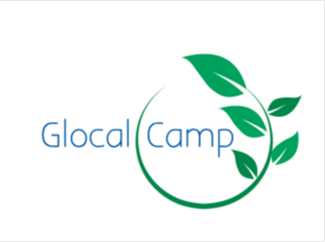
E’ un campo di formazione teorico-pratica che per 7 giorni coinvolgerà 20 giovani, italiani e stranieri, in attività legate all’agricoltura sociale, allo sviluppo glocale e, più in generale, all’intervento in favore delle fasce vulnerabili della società sia in una dimensione territoriale che internazionale.

PROGRAMMA:
- Esperienze pratiche in ambito agricolo nelle attività della Coop Soc. Agricoltura Capodarco, e in ambito socio-riabilitativo, nelle Comunità d’accoglienza e nei laboratori sociali, della Comunità Capodarco di Roma Onlus
- Momenti di scambio e auto-formazione del gruppo
- Workshop ed incontri formativi su diverse tematiche quali agricoltura ed economia sociale, sviluppo locale e cooperazione internazionale, valori e progettualità nell’operatività sociale.

QUANDO?
Da Domenica 13 a Sabato 19 Luglio 2014

DOVE?
I partecipanti saranno alloggiati presso l’antico casale agricolo del convento di San Bonaventura in Grottaferrata (RM) sulla via Vecchia di Marino mentre le attività si svolgeranno nelle sedi degli enti proponenti presenti nei Municipi VI° e VII° di Roma e a Grottaferrata.

CHI?
Il campo è rivolto a 20 giovani tra i 18 e i 30 anni, motivati ad approfondire i temi dell’agricoltura sociale e dello sviluppo glocale.
Il contributo per le spese di realizzazione del campo, per l’intera settimana, è di 150,00 euro.

COME PARTECIPARE:

Per partecipare al campo è necessario inviare la domanda di partecipazione e il CV entro il 28 Giugno 2014 al seguente indirizzo e-mail: glocalcamp@gmail.com

Per info e contatti : glocalcamp@gmail.com

